ВЕСЕННИЙ ПРАЗДНИК ФОНТАНОВ

21 мая 2016 года, суббота, в 13:00

на Большом каскаде состоится ежегодный Весенний праздник фонтанов, сценарий которого разрабатывает ГМЗ "Петергоф" совместно с Кафедрой режиссуры театрализованных представлений и праздников СПбГУКИ.
В этом году темой праздника станет 70-летие первого послевоенного пуска фонтанов.
В январе 1944 года Петергоф был освобожден от немецко-фашистских войск. Наибольшим разрушениям подверглись фонтаны центральной части Нижнего парка. В конце 1945 принято решение начать возрождение фонтанов именно этой части. Летом 1946 года была введена в действие первая очередь фонтанов – Террасные, «Чаши», Аллея фонтанов, «Наяды» и «Сирены» в ковше Большого каскада.
В представлении 21 мая примут участие: оркестр "Виват, Россия!", артисты ансамбля "Эдельвейс", солисты ансамбля бального танца "Жемчужина", солисты оперной труппы Мариинского театра, петербургские эстрадные певцы.
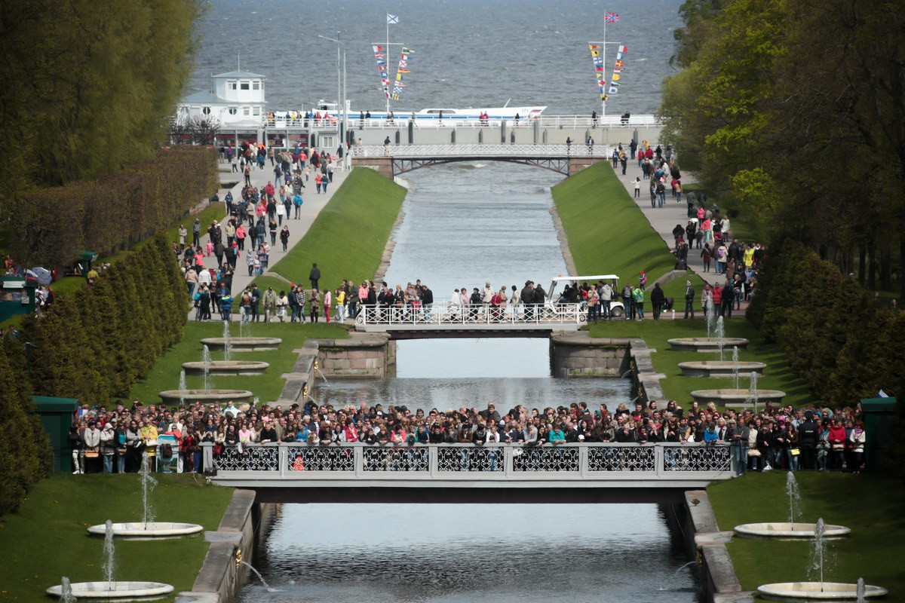
Вход на праздник осуществляется по входным билетам в Нижний парк ГМЗ "Петергоф". Все действующие льготы сохраняются.

Пресс-служба ГМЗ «Петергоф»
press@peterhofmuseum.ru, pr@peterhofmuseum.ru
м.т. +7 (931) 002 43 22
www.peterhofmuseum.ru

